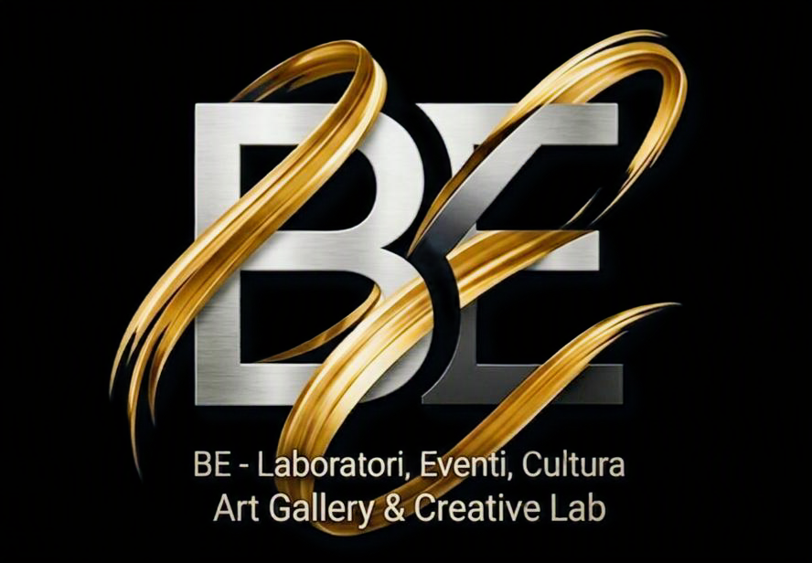

Marco Santi

Marco Santi dipinge il corpo femminile con un realismo levigato, quasi fotografico, e poi lo carica di simboli finché la superficie comincia a parlare d’altro. Gli ori e le seppie delle tele più antiche evocano icone e pale d’altare; i colori pieni delle altre portano la stessa precisione nelle stanze di oggi, fra vasche da bagno, pellicce, biancheria. Sacro e profano si sfiorano senza chiedere permesso: la madre diventa una Madonna laica, un indumento si fa reliquia. Una pittura sensuale e ironica, che interroga gli sguardi con cui la donna è stata guardata.
Marco Santi paints the female body with a smooth, almost photographic realism, then loads it with symbols until the surface begins to speak of something else. The golds and sepias of some canvases recall icons and altarpieces; the full colours of others bring the same precision into today’s rooms, among bathtubs, furs and lingerie. Sacred and profane brush against each other without asking leave: the mother becomes a secular Madonna, a garment turns into a relic. A sensual, ironic painting that questions the ways women have been looked at.

